# 实验四 通道处理过程模拟

1. **实验目的**

1．通过模拟实现通道处理过程，掌握通道技术。

1. **实验内容**

结合数据结构的相关知识,编写通道处理过程模拟程序。

1 通道完成一次数据输入输出的过程需三步（如图一所示）：

(1) 在用户程序中使用访管指令进入管理程序，由 CPU 通过管理程序组织一个通道程序， 并启动通道；

(2) 通道处理机执行通道程序，完成指定的数据输入输出工作；

(3) 通道程序结束后第二次调用管理程序对输入输出请求进行处理每完成一次输入输出工作， CPU只需要两次调用管理程序，大大减少了对用户程序的打扰。

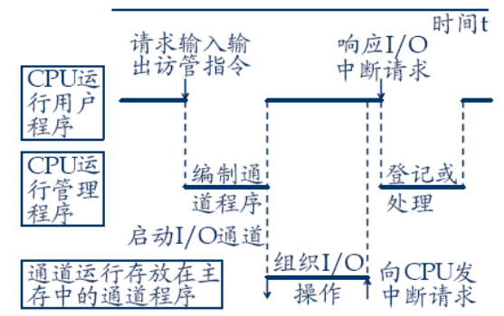

图一 通道程序，管理程序和用户程序的执行时间关系

2 通道的主要功能（如图一所示）：

（1）接受 CPU 发来的指令，选择一台指定的外围设备与通道相连接

（2）执行 CPU 为通道组织的通道程序

（3）管理外围设备的有关地址

（4）管理主存缓冲区的地址

（5）控制外围设备与主存缓冲区间数据交换的个数

（6）指定传送工作结束时要进行的操作

（7）检查外围设备的工作状态，是正常或故障

（8）在数据传输过程中完成必要的格式的变换

1. **实例**

实现其中部分功能

